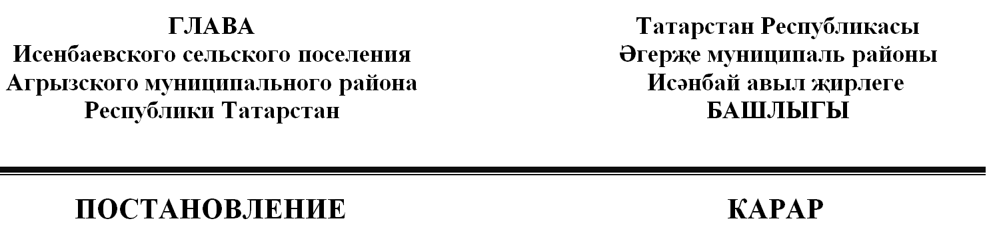
13.11.2025 с. Исенбаево № 2
О назначении схода граждан в с. Исенбаево муниципального образования «Исенбаевское сельское поселение» Агрызского муниципального района Республики Татарстан по вопросу введения и использования средств самообложения граждан

В соответствии с действующим законодательством, руководствуясь статьей 35 Закона Республики Татарстан от 28 июля 2004 года № 45-ЗРТ «О местном самоуправлении в Республике Татарстан», статьей 14 Устава Исенбаевского сельского поселения Агрызского муниципального района Республики Татарстан, Глава Исенбаевского сельского поселения Агрызского муниципального района Республики Татарстан п о с т а н о в и л:
1.Назначить на 09 ч. 00 мин. 29.11.2025 года первый этап схода граждан по вопросу введения и использования средств самообложения граждан в населенном пункте Исенбаево муниципального образования «Исенбаевское сельское поселение» Агрызского муниципального района Республики Татарстан.
2.Назначить на 10 ч. 00 мин. 29.11.2025 года второй этап схода граждан по вопросу введения и использования средств самообложения граждан в населенном пункте Исенбаево муниципального образования «Исенбаевское сельское поселение» Агрызского муниципального района Республики Татарстан.
3. Разделение списка жителей осуществлять по территориальному признаку:
-1 этап: жители ул. Советская, ул. Трудовая,ул. Речная, ул. Ленина с. Исенбаево.
-2 этап: жители ул. Школьная, ул. Береговая, ул. Молодежная, ул. Кирпичная, ул.Октябрьская с. Исенбаево.
4. Утвердить вопросы, выносимые на сход граждан:
4.1. «Согласны ли вы на введение и использование средств самообложения в 2026 году в сумме 700 рублей с каждого совершеннолетнего жителя, зарегистрированного по месту жительства на территории населенного пункта Исенбаево муниципального образования «Исенбаевское сельское поселение» Агрызского муниципального района Республики Татарстан, за исключением инвалидов I группы, студентов, обучающихся по очной форме обучения, лиц, призванных на срочную службу в ряды Российской Армии, а также освобождением от платежа участников специальной военной операции ( военнослужащих по контракту, мобилизованных, добровольцев) и членов их семей (совместно проживающих родителей, супругов, совершеннолетних детей) и направлением полученных средств на решение вопросов местного значения по выполнению следующих работ:
1. Благоустройство парка (установка волейбольной площадки)
2. Освещение улиц, ремонт уличных сетей наружного освещения:
2.1.Приобретение и замена на энергосберегающих фонарей, ламп и материалов для уличного освещения, освещение дорожку к роднику, оплата по трудовому договору электрику.
3. Проектирование, строительство и ремонт систем водоснабжения и водоотведения, водонапорных башен, скважин и других инженерных сооружений, обеспечивающих забор воды из источников водоснабжения, её очистку, транспортировку и подачу воды жителям:
3.1 приобретение сантехнических материалов и содержание
водоснабжения поселения (приобретение и ремонт глубинных насосов, прочие расходы по ремонту водопроводной сети)
4. Благоустройство территории населенного пункта:
4.1 содержание, обслуживание и приобретение дизельного топлива, дизельного масла и запчастей трактора для ликвидации несанкционированных свалок, скашивание трав и сорняков, очистка улиц от снега села в с. Исенбаево, оплата по трудовому договору трактористу и прочие расходы по благоустройству.
4.2 приобретение запчасть для роторной косилки
«ЗА» «ПРОТИВ».

4.2. «Согласны ли вы отменить решение о результатах схода граждан в населенном пункте Исенбаево муниципального образования «Исенбаевское сельское поселение» Агрызского муниципального района Республики Татарстан по вопросу введения и использования средств самообложения граждан на 2026 год от 30.10.2025 №1 в связи с исключением пункта 1 «Ограждение скотомагильника» из числа вопросов, вынесенных на рассмотрение схода граждан

«ЗА» «ПРОТИВ».

5. Провести сход граждан по адресу: Республика Татарстан, Агрызский район, с.Исенбаево, ул. Советская, дом 79, сельский дом культуры.
6. Поручить Исполнительному комитету Исенбаевского сельского поселения Агрызского муниципального района Республики Татарстан организацию и проведение схода граждан.
7. Настоящее постановление обнародовать на информационном стенде Исенбаевского сельского поселения Агрызского муниципального района Республики Татарстан, разместить на официальном сайте Агрызского муниципального района Республики Татарстан в составе портала муниципальных образований Республики Татарстан (https://www.agryz.tatarstan.ru) и опубликовать на официальном портале правовой информации Республики Татарстан (http://pravo.tatarstan.ru) в информационно-телекоммуникационной сети «Интернет».
8.Настоящее постановление вступает в силу со дня его опубликования.
9.Контроль за исполнением настоящего постановления оставляю за собой.

Глава Р.Р.Мухаммадиев

